9. Spieltag A  FSV Rühn  3:0 (0:0) | Melvin Galinsky - Jakob Rätzel, Leo Bera - Leopold Großklaus, Matheo Venohr (1), Theo Stein - Mattis Bock; Tim-Lukas Eick (2), Thorben Schwarz, Richard Bauer,Tim Fürstenau  Erst 10 Minuten vor Schluss brachte Tim-Lukas Eick sein Team mit zwei satten Schüssen (40., 41.) auf die Siegerstraße.  Dadurch gelang der lang ersehnte erste "Zu-Null-Sieg", für den der solide haltende "Melle" Galinsky im Tor und "sein Freund der Pfosten" gemeinsam sorgten.  In der ersten Halbzeit allerdings genügten Laufbereitschaft, Zweikampfverhalten und Passgenauigkeit den Ansprüchen nicht.  Lobenswerte Ballgewinne endeten in zu langen Dribblings, bei denen selten der richte Zeitpunkt zum Abspielen oder der richtige Mitspieler gefunden wurden.  Erst in der zweiten Hälfte steigerten sich zuerst die Abwehr und dann das gesamte Team, um am Ende auch die nötigen Chancen herauszuspielen.  Um die bisher verdiente Position in der Spitze in die Winterpause zu bringen, bedarf es einer deutlichen Steigerung. | 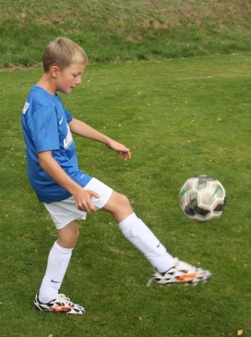  Blühte nach Führungstor auf: "Timmy" Eick

